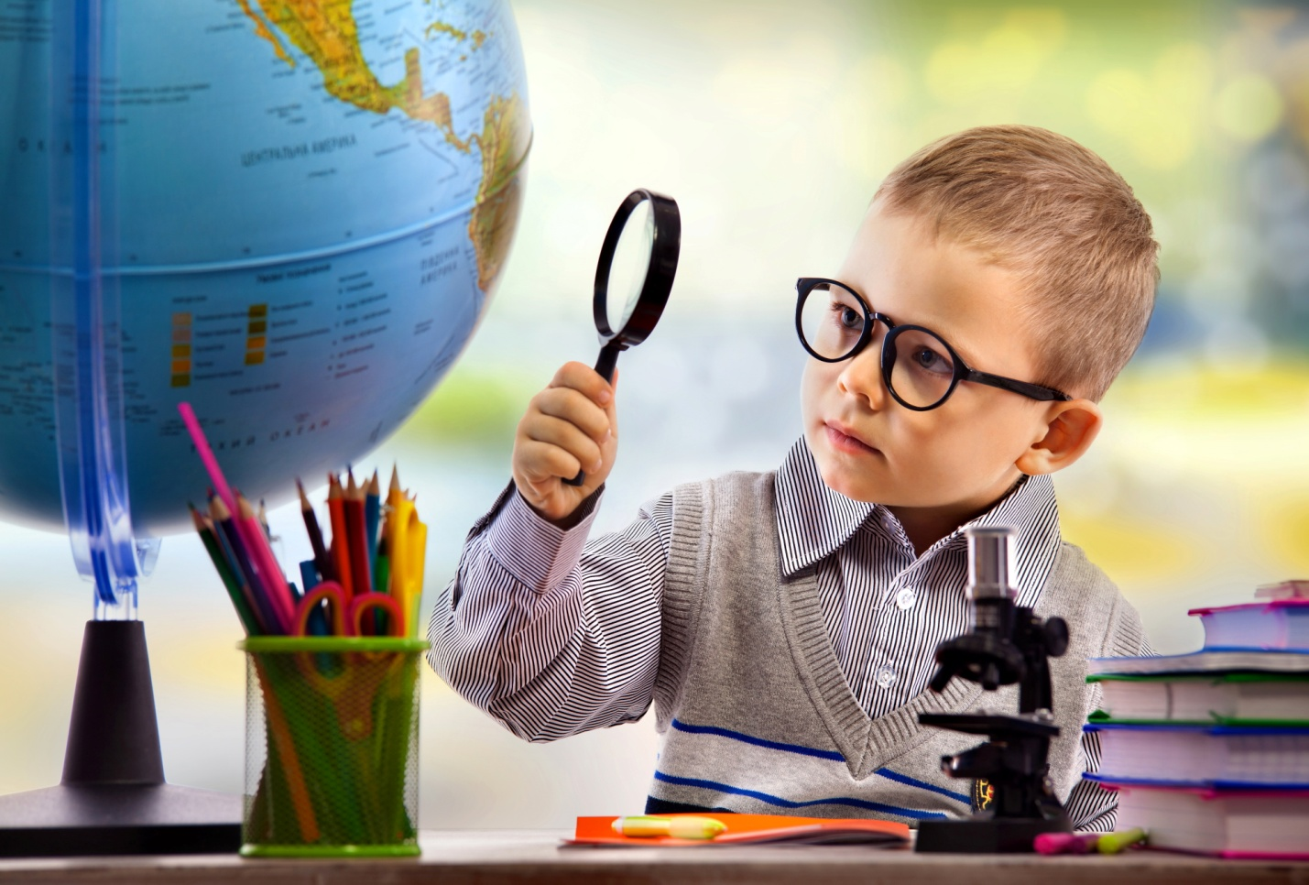

**ФУНКЦИОНАЛЬНАЯ ГРАМОТНОСТЬ –**

**ГРАМОТНОСТЬ ДЛЯ ЖИЗНИ**

**Уважаемые родители!**

 Часто школьные знания в представлении ребенка имеют мало общего с реальной жизнью. Школьники учатся писать сочинения по шаблону, но готовы ли они составить деловое письмо, написать объяснительную или опубликовать вдумчивый грамотный пост в социальных сетях? Могут ли они принимать мнения других людей, умеют ли мыслить конструктивно и креативно? Степень владения мягкими навыками, необходимыми для успеха, как в подростковой, так и во взрослой жизни, определяет понятие «функциональная грамотность».

Для ребенка очень важно быть успешным в учебе. А для этого он должен уметь работать с информацией: находить её, проверять факты, анализировать, обобщать.

С сентября 2022 вступают в силу новые федеральные государственные образовательные стандарты, которые ставят перед участниками образовательных отношений задачу обеспечения формирования функциональной грамотности обучающихся.

**Что же такое функциональная грамотность?**

Это способность решать учебные задачи и жизненные проблемные ситуации на основе сформированных предметных, метапредметных и универсальных способов деятельности, включающей овладение ключевыми компетенциями, составляющими основу готовности к успешному взаимодействию с изменяющимся миром и дальнейшему успешному образованию (п. 34.2 приказа Минпросвещения России от 31.05.2021 № 286 «Об утверждении федерального государственного образовательного стандарта начального общего образования», п. 35.2 приказа Минпросвещения России от 31.05.2021 № 287 «Об утверждении федерального государственного образовательного стандарта основного общего образования»).

Иными словами функциональная грамотность показывает, как человек может использовать полученные в школе знания в реальной жизни, сможет ли он найти оптимальные способы решения проблемных ситуаций.

**Составляющие функциональной грамотности**

**Читательская грамотность**

Это **способность ребенка использовать тексты для достижения своих целей, пополнения знаний, приобретения навыков**. Для формирования читательской грамотности важно уметь находить и извлекать из текста информацию, размышлять над ним, «читать между строк».

Задания на формирование читательской грамотности и её проверку состоят из текста и вопросов, на которые нельзя дать однозначный ответ. Например, «Что сделали бы вы, если бы оказались на месте героя истории?» и т.п.

**Математическая грамотность**

Под математической грамотностью понимается **способность ребенка использовать математические знания в разных контекстах, на основе математических данных описывать, объяснять, предсказывать явления**. Формировать математическую грамотность – учить ребёнка принимать взвешенные решения, формулировать объективное мнение, анализировать окружающую действительность.

Для формирования математической грамотности и её проверки у ребенка можно попробовать выяснить, например, как скоро окупится установка парусов на корабли с двигателем. При этом школьнику будет известно количество топлива, которое корабль потребляет при наличии и при отсутствии паруса, стоимость топлива и стоимость установки паруса. Задача обязательно приводится в контексте: рассказывается о том, что 95% товаров в мире перевозят по морю на кораблях, использующих топливо. И для того, чтобы уменьшить потребление этого топлива и его влияние на окружающую среду, инженеры планируют создать проект корабля, использующего, в том числе силу ветра.

**Естественнонаучная грамотность**

Под естественнонаучной грамотностью понимают **способность ребёнка формировать мнение о проблемах, связанных с естественными науками**. Для этого важны навыки интерпретации научных данных, умение спланировать и провести исследование, объяснить явления природы и технологии, найти доказательства.

Для проверки уровня естественнонаучной грамотности используют задания с географическими картами и предложением эти карты проанализировать. Или, например, объяснить, что изображено на серии картинок при помощи научных понятий (например «атомы» и «молекулы»).

**Глобальные компетенции**

Это **способность ребёнка работать в одиночку или в группе для решения глобальной проблемы**. Для этого важно уметь управлять своим поведением, эмоционально воспринимать новую информацию и быть открытым к ней.

Глобальные компетенции подразумевают развитие аналитического и критического мышления, эмпатии и способности сотрудничать. Осознание глобальных проблем и межкультурных различий – ключ к построению уважительных отношений с представителями любой культуры и принятию человеческого достоинства как отдельного явления. Дети учатся осознавать, каким образом культурные, религиозные, расовые и другие различия влияют на взгляды окружающих. Способность понимать и принимать убеждения других людей — один из самых важных мягких навыков в современном мире.

**Креативное мышление**

Под креативным мышлением понимается **способность ребёнка самостоятельно или в команде придумывать и улучшать идеи**. Например, предлагать инновационные и эффективные решения, использовать воображение. Кроме того, важно уметь критически взглянуть на свои идеи, увидеть их сильные и слабые стороны.

**Финансовая грамотность**

Финансовая грамотность для школьников подразумевает, что ребёнок **понимает финансовые понятия и может принимать решения для улучшения собственного и общественного финансового благополучия**.

Задания на проверку финансовой грамотности для школьников обычно моделируют ситуации с денежными операциями, банковскими вкладами, кредитными ставками и другими явлениями мира финансов.

Вы можете бесплатно воспользоваться предлагаемыми заданиями на портале Российской электронной школы (РЭШ): [https://fg.resh.edu.ru](https://fg.resh.edu.ru/). А также на сайте Института стратегии развития образования Российской академии образования (<http://skiv.instrao.ru/bank-zadaniy/>) по 6 направлениям для обучающихся основной школы (5-9 классы).

Если ребёнок выработает способность усваивать новую информацию и умение обмениваться информацией с другими, в течение всей его жизни перед ним будут открываться многообразные экономические и социальные возможности. Сделайте своих детей успешными!